G53系列交换机怎么防止私接小路由
适用型号：G53系列交换机 问题归类：功能配置

适用环境：所有场景
企业网络搭建好后，一般都有统一的企业级路由器做出口网关，为了防止局域网用户自己私接小路由器影响整体网络稳定性，一般在核心交换机上做DHCP侦听的设置，G53系列交换机是三层交换机，支持DHCP侦听的配置，所以为了防止私接小路由，G53系列交换机也是使用DHCP侦听功能来实现。

问题描述：G53系列交换机怎么防止私接小路由，拓扑图如下：
企业路由器外网接入，G53系列交换机做核心使用，终端设备接在G53系列交换机下，自动获取IP地址。
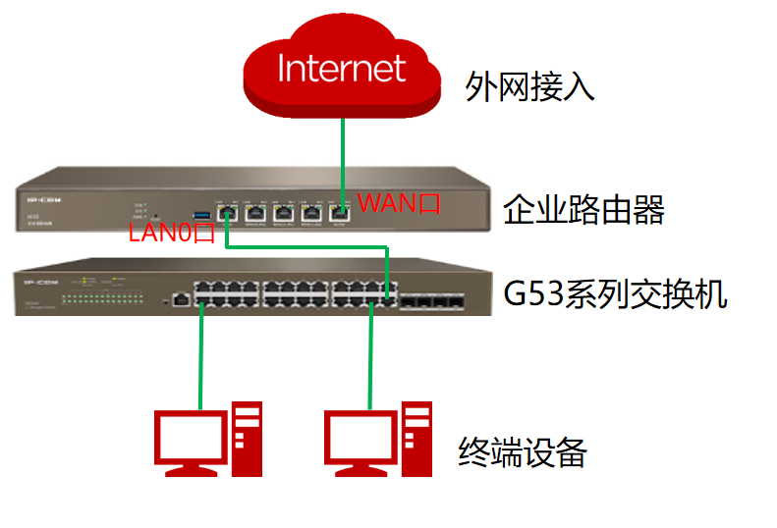

配置步骤：
首先电脑连接G53系列交换机1-24口任一口，G53系列交换机默认登录ip为10.16.16.168，电脑配置静态ip为10.16.16.0网段非168地址，使用默认IP登录G53系列交换机，输入用户名密码默认都是a d m i n 进入交换机管理页面，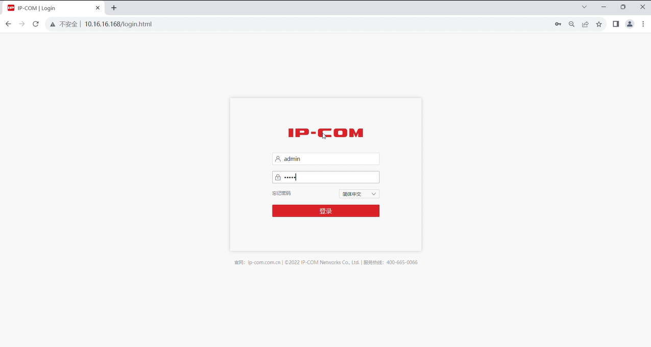

点击交换设置，D H C P侦听，点击打开按钮，
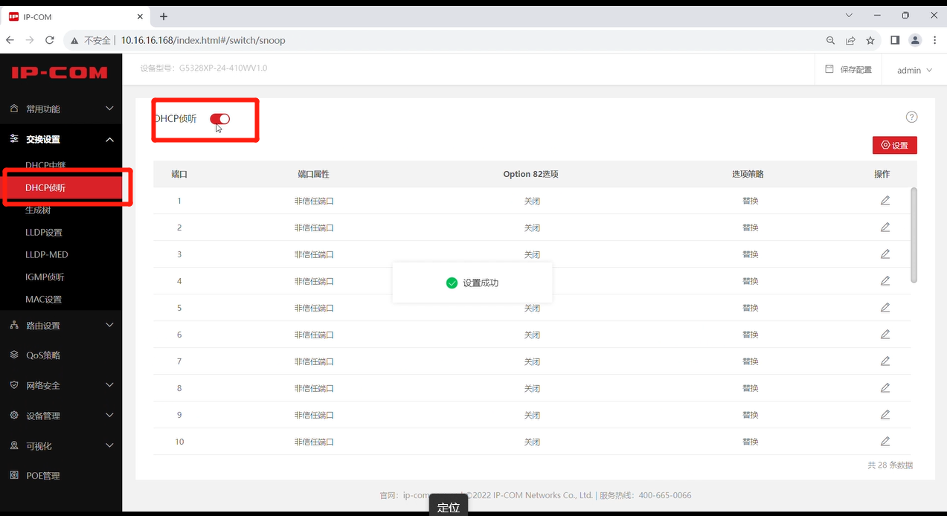
下拉选择上联企业路由器的连接端口。本例中选择24口，点击编辑，
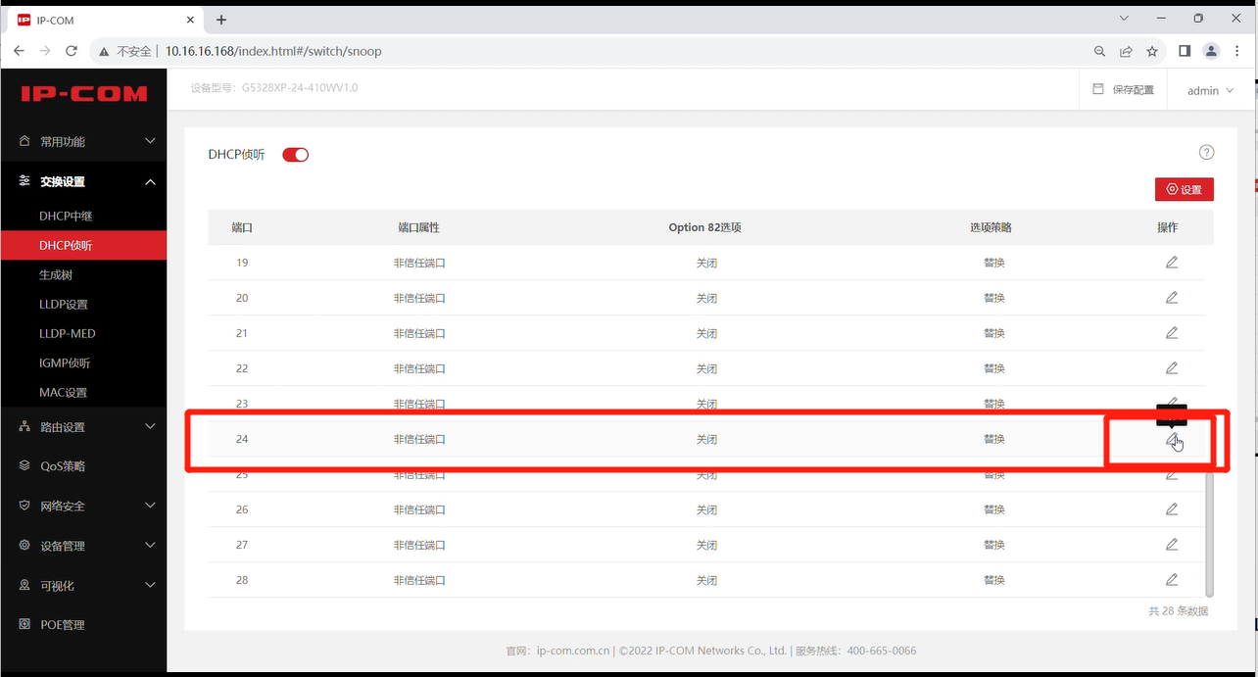
端口属性选择信任端口，点击确定保存，其余端口均为非信任端口即可
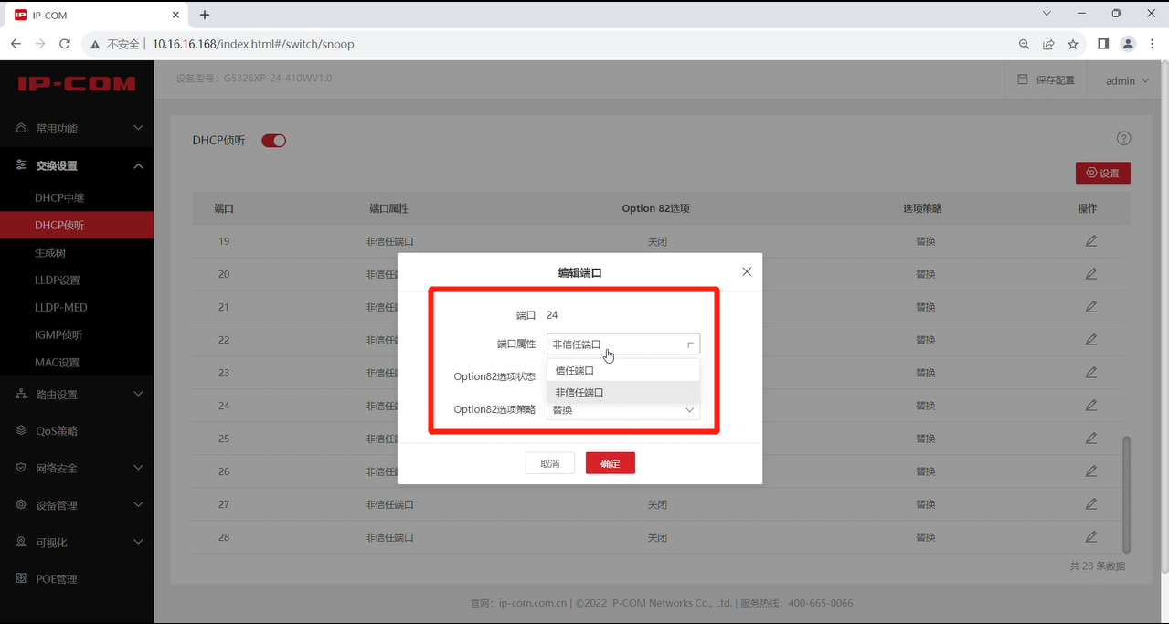
保存完后显示如下
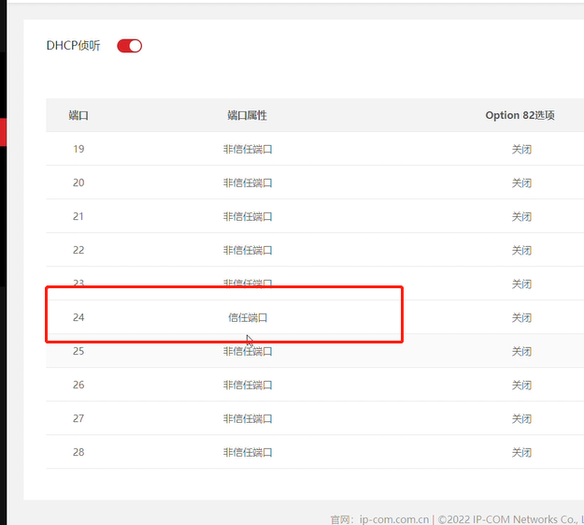

点击右上角保存配置，D H C P侦听功能就配置好了，下边私接小路由再也无法影响整体网络稳定性了。
